网站建设方案书

编写：刘楚才

网站服务内容介绍
提供网盘服务，可以创建账号将文件存储空间中，并且可以提供在线浏览功能，包括文档、音乐、视频等常见类型。
网盘的优点在与云存储，只要接入互联网就可以访问其中的内容，方便了工作和生活。
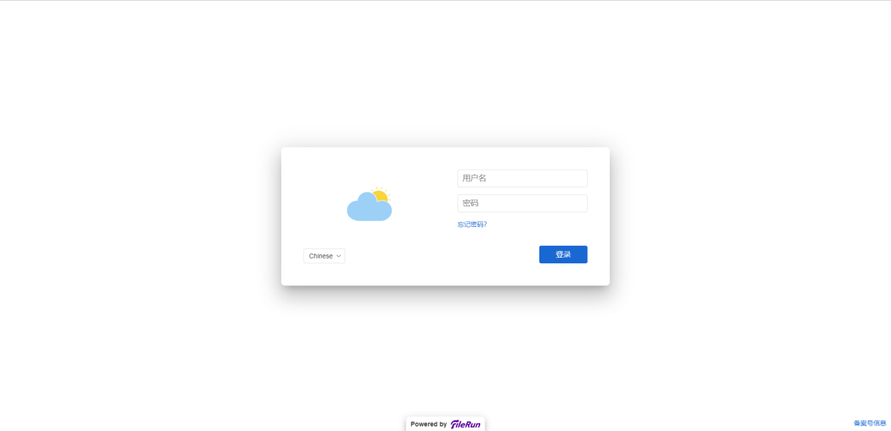
登陆界面
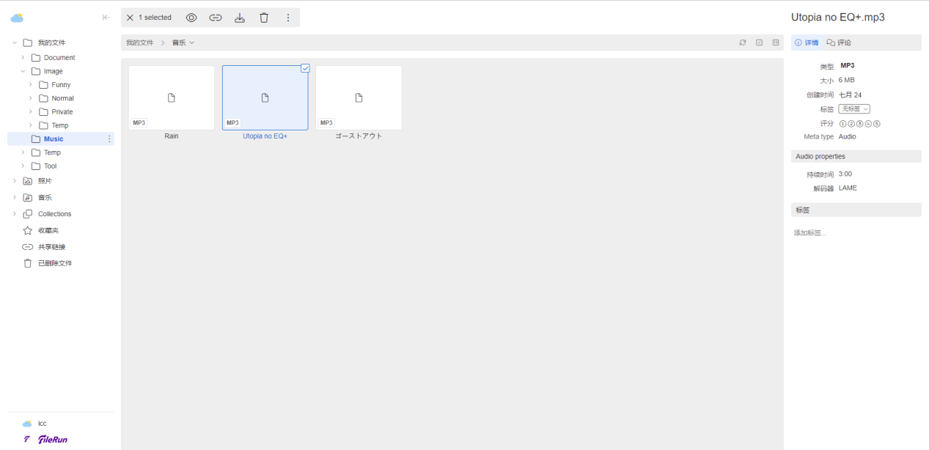
文件访问和在线浏览
并且管理员能控制用户权限，更改服务配置，控制面板的界面如下：
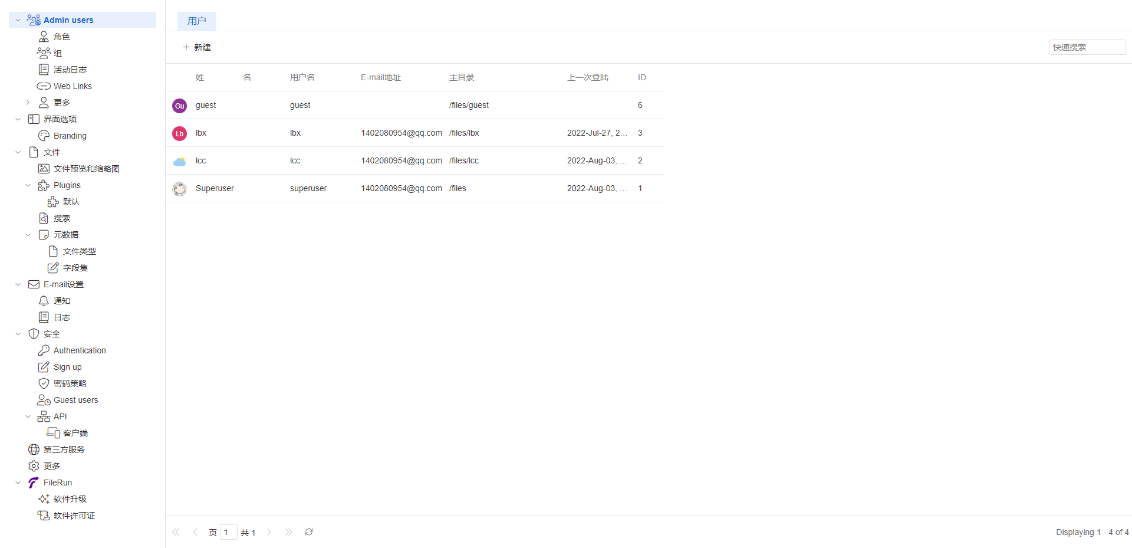
控制面板
控制面板有如下功能
- 账号控制
- 界面配置
- 安全设置
- 软件更新

组网方案
目前是一个轻量应用服务器提供服务，设备为Ubuntu，ip为106.52.149.164，使用了FileRun来搭建服务，后期需要多人访问时会增加CDN服务。
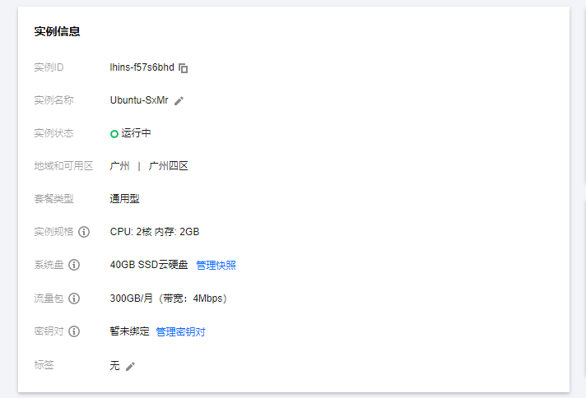
设备配置

网络安全与信息安全管理制度
1、 任何人未经批准，不得擅自在网站上发布信息或更改网站页面版式及内容，必须经网络信息管理部主任审核同意后才能发布；
2、上网材料必须是已正式对外公布的文件或资料，未正式对外公布的资料不得上网发布；
3、网站密码由管理员专人负责控制，不准向任何部门或个人泄露；
4、网络管理员应维护网络安全，避免网站被病毒、黑客袭击，如发现网站运行不正常时应及时处理。

承诺
承诺如发现主体信息有误、网站实际开办内容与备案信息不一致、域名有交易行为、网站内容涉及九不准等违法违规问题，接受接入服务商关闭网站、主管部门注销备案并列入黑名单的处罚。

